РЕЗЮМЕ

ФОТО | 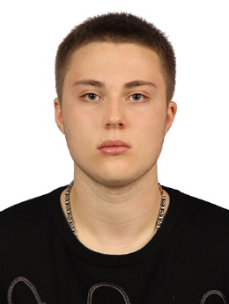
Ф.И.О. обучающегося | Заломихин Иван Дмитриевич.
Год рождения обучающегося | 06.07.2004
Наименование субъекта РФ, населенного пункта, в котором проживает обучающийся | Краснодарский край, г. Новороссийск с. Мысхако пер. Особенный 1,3 кв. 25.
Электронная почта обучающегося | ivanzalomikhin099@icloud.com
Ссылки на аккаунт в социальной сети | http://vk.com/firemoonn.
Название объединения и образовательной организации, в котором занимается обучающийся | Муниципальное бюджетное учреждение дополнительного образования детско-юношеская спортивная школа «Олимпиец», муниципального образования город Новороссийск  отделение бокса и кикбоксинга.
Сведения о педагоге-наставнике обучающегося
Фадеев Леонид Михайлович.
Занимаемая должность: Старший тренер-преподаватель
Направление подготовки или специальности:
Высшее. Московский Государственный педагогический институт, 1995 г.
Физическая культура и спорт.
Работает в ДЮСШ "Олимпиец" с 2007

Описание достижений по направленности
Чемпион Краснодарского края по кик-боксингу поселок Мостовской 01.27.2021-по 01.31.2021г ( фулл-конкакт.)
Чемпион Краснодарского края 02.23.2021-по 02.27.2021г. город Геленджик (лайт-контакт).
Чемпион Южного Федерального округа по кикбоксингу в разделе с 11.03.2021-по 14.03.2021г). город Симферополь (лайт-контакт)
Чемпион кубка Адыгеи 2021г. поселок Яблоновский (фулл-контакт)
Чемпион турнира Бугаенко Бориса Ивановича по боксу 2021г с 23.03.2021-по 27.03.2021г) город Новороссийск
Серебряный призер Первенства России 2021г. в разделах (лайт-контакт) город Челябинск
Серебряный призер первенства Европы 2021г в разделе ( лайт-контакт) Черногория город Будва.
Чемпион первенства Краснодарского края в разделе фулл-контакт с 27.01.2022- по 31.01.2022г) город Анапа
Серебряный призер первенства Южного Федерального округа в разделе (лоу-кик) с 24.02.2022 – по 27.02.2022г) город Анапа
Чемпион Южного Федерального округа 2022г. в разделах лайт-контакт. Город Симферополь
Чемпион турнира Бугаенко Бориса Ивановича по боксу 2022г. город Новороссийск
Серебряный призер Первенства России 2022г. Анапа.

(https://novorab.ru/2021/11/28/novorossijskomu-kikbokseru-pobyvat-za-graniczej-i-poprobovat-stejk-iz-akuly-pomog-sport/) .

